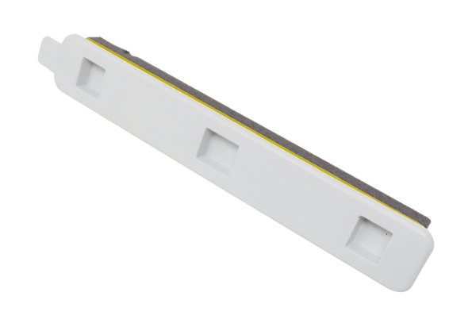Uzavírací kryt filtru FA G4 WS 75Sortiment: K
Typové číslo: E175.0330.0000Výrobce: MAICO

